ÖRNEK 1: Arduino ile led devresi.
Bu örneğimizde Arduino’da bir ledin1 saniye yanıp 1 saniye sönen ve Arduino’ya verilen güç kesilene kadar devam eden bir uygulama yapacağız.
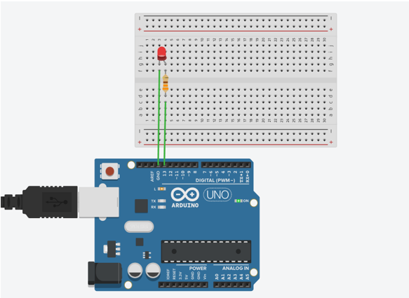

Gerekli Malzemeler:
1 adet breadbord
Arduino Uno R3
2 adet jumper
1 adet led
1 adet 330 ohm direnç

Kod açıklamaları:
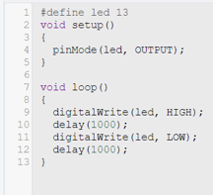
- İlk olarak ledimizi Arduino’da bağladığımız
dijital pin numarası ile tanımladık.

- Led bir çıkış birimi olduğu için çıkış birimi olduğunu belirttik.

- Ledin yanması HIGH ile bunu belirttik

- Yandıktan sonra 1 saniye beklemesi
gerektiğini belirttik

- 1 saniye dolduktan sonra ledin sönmesi
için LOW yazdık

- Tekrar 1 saniye beklemesini söyledik

- 3. Adımdan itibaren yazdığımız kodların
devamlı çalışmasını istediğimiz için
“loop” içine yazdık

Örnek 2: Buton ile led yakma
Bu örneğimizde butona basıldığı sürece yanan butondan elimiz çekildiğinde ise sönen led örneğini yapacağız.

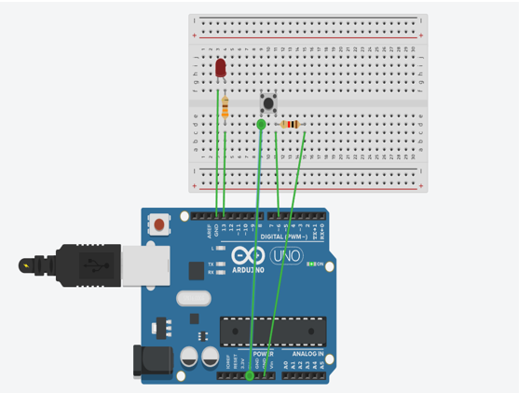

Gerekli Malzemeler:
1 adet breadbord
Arduino Uno R3
5 adet jumper
1 adet led
1 adet 330 ohm direnç
1 adet 1 kiloohm direnç
1 adet buton

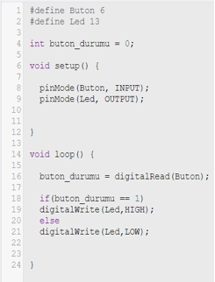
Kod açıklamaları:
- Led ve butonu bağladığımız pinlere göre tanımladık

- Butonun varsayılan durumunu sıfır yaptık

- Butonun giriş ledin çıkış elemanı olduğunu tanımladık

- Butondan aldığımız değeri buton_durumu değişkenine atadık

- buton_durumu 1 olursa ledin yanacağı 0 olursa söneceği koşul durumunu yazdık

Örnek 3: Ledler ile karaşimşek uygulaması
Bu örneğimizde ledlerin sırayla yanıp söndüğü karaşimşek arabasının ışık tasarımını yapacağız.
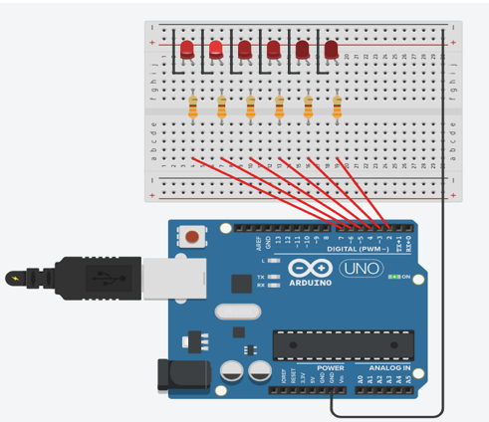

Gerekli Malzemeler:
1 adet breadbord
Arduino Uno R3
12 adet jumper
6 adet led
6 adet 330 ohm direnç

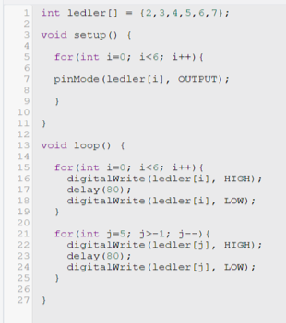
Kod Açıklamaları:
- Öncelikle ledleri bağladığımız pinleri
ledler listesine atadık

- Bu ledlerin çıkış elemanı olduğunu
tek tek de tanımlayabilirdik ama
pratiklik açısından for döngüsü ile tanımladık

- Tekrar for döngüsü ile ledlerin önce
baştan sona doğru yanıp sönmesi
için gerekli kodları yazdık

- Bu sefer for döngüsüyle ledlerin
sondan başa doğru yanması için
gerekli kodları yazdık

Örnek 4: LDR kullanımı
Bu örneğimizde LDR ile algılana ortam ışığının belli bir seviye altına düştüğünde ledin yanmasını sağlayan kodları yazdık.
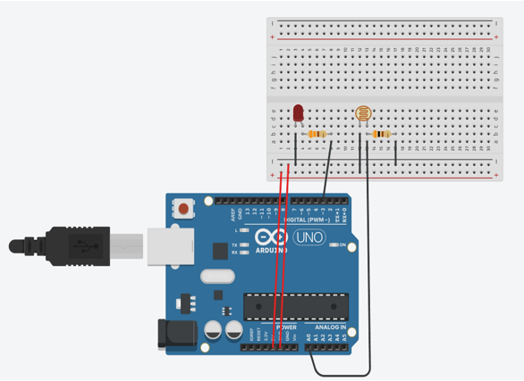

Gerekli Malzemeler:
1 adet breadbord
Arduino Uno R3
1 adet led
1 adet LDR
1 adet 330 ohm direnç
1 adet 300 ohm direnç
7 adet jumper

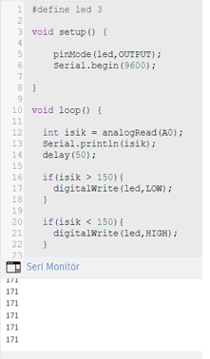
Kod Açıklamaları:
- Ledimizi bağladığımız pin numarasına göre
tanımladık

- Ledin çıkış birimi olduğunu belirttik

- Bilgisayarımız ile Arduino’muz arasındaki seri
iletişim kurmaları için kodu yazdık

- LDR’mizi bağladığımız analog pin olan A0’dan
alınan değeri isik değişkenine atadık

- Monitörede isik değişkeninin değerini görmek
adına bu kodu yazdık.

- LDR’den aldığımız değerden hangi
durumlarda ledin yanmasını hangilerinde
yanmaması gerektiğini koşu ifadelerini yazdık.

Örnek 5:HC-SR04 mesafe sensörü kullanımı
Bu örneğimizde sensörün ölçümüne göre ledimizin yanıp sönme hızı değişen uygulama yaptık.
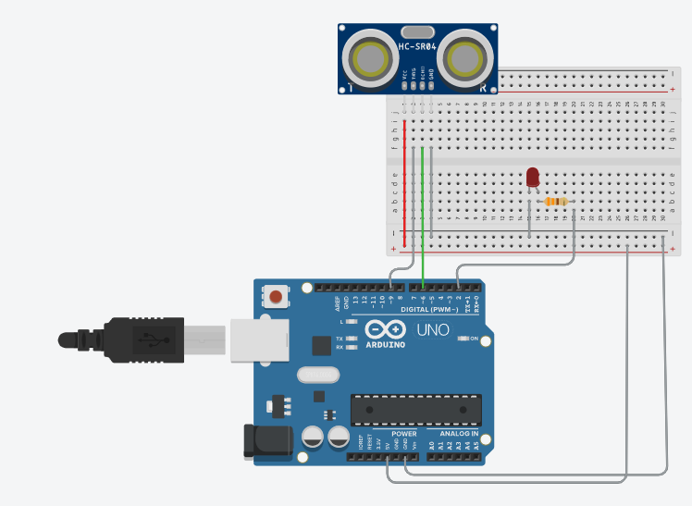

Gerekli Malzemeler:
1 adet breadbord
Arduino Uno R3
1 adet led
1 adet 330 ohm direnç
7 adet jumper
1 adet HC-SR04 mesafe sensörü

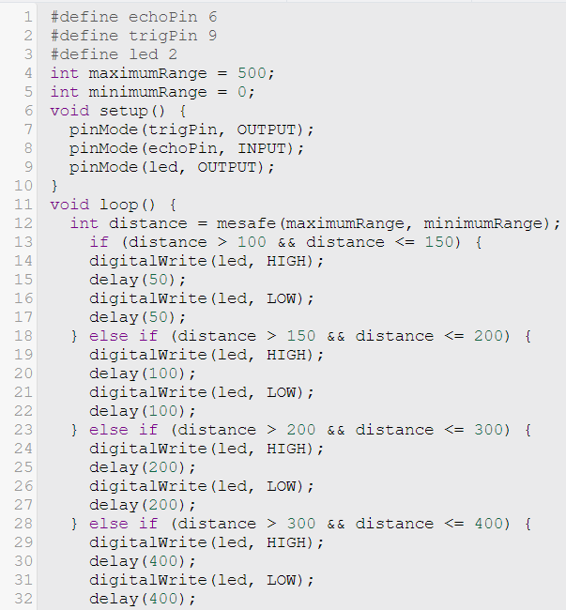
Kod Açıklamaları:
- Mesafe sensörünün pinlerini ve ledin pinini tanımladık

- Sensörün maksimum ve minimum ölçeceği mesafeyi yazdık

- Giriş ve çıkış birimlerini belirttik. Trigpinden sinyal çıkıyor echopinden giriyor buna göre tanımladık

- Cismin sensöre olan uzaklıklarına göre ledin yanıp sönme hızını koşullu durumlar yardımıyla yazdık

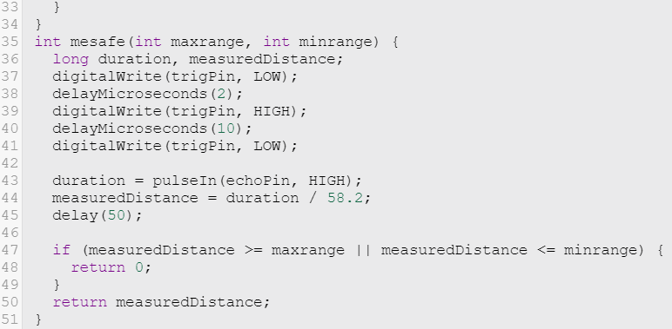
- Burada da mesafe isimli bir fonksiyon oluşturduk. Bu fonksiyon ile mesafe sensöründen sinyal giriş çıkışlarını ve bu giriş çıkışlar arasında bekleme sürelerini yazdık.

- Ayrıca bu fonksiyonun içinde sesin hız formülünden . Cisme ile sensör arasındaki mesafeyi ölçtük.

- Ölçtüğümüz mesafenin başta belirttiğimiz maksimum ve minimum değerlerin dışındaysa ölçüm sonucunu sıfır olarak göstermesini söyledik. Ama dışında değilse ölçülen mesafenin değerini yazmasını söyledik.
Örnek 6: Potansiyometre kullanımı
Potansiyometreyi döndürmemize göre ledin parlaklığını artırıp azaltan bir uygulama yapacağız
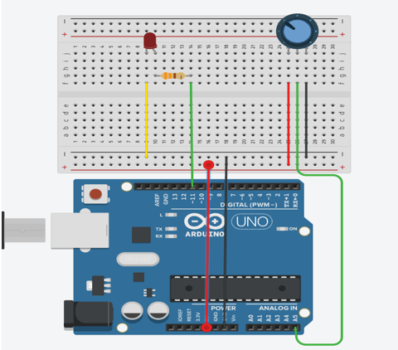

Gerekli Malzemeler:
1 adet breadbord
Arduino Uno R3
1 adet potansiyometre
1 adet 330 ohm direnç
1 adet led
7 adet jumper

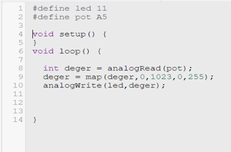
Kod Açıklamaları:
- Potansiyometre ve ledin ilgili pin numaralarına göre tanımladık

- Potansiyometreden okuduğumuz değeri deger değişkenine atadık

- deger değişkeninin alacağı değerler normalde 0-1023 arasındayken biz bu aralığı map() fonksiyonu yardımıyla 0-255 aralığına ölçeklendirdik

- Ledin deger değişkenine göre alacağı güç değişeceğinden parlaklığı artıp azalabilecek

Örnek 7: RGB led ile potansiyometre kullanımı
Potansiyometreler ile RGB leddeki istenen rengin parlaklığını artırıp azaltabileceğimiz bir uygulama.
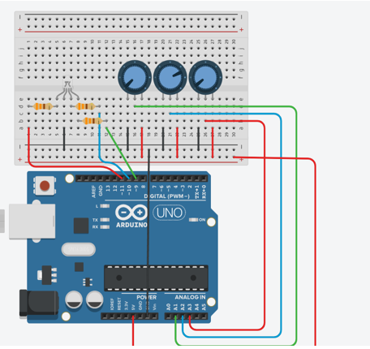

Gerekli Malzemeler:
1 adet breadbord
Arduino Uno R3
3 adet 330 ohm direnç
1 adet RGB led
3 adet potansiyometre
15 adet jumper

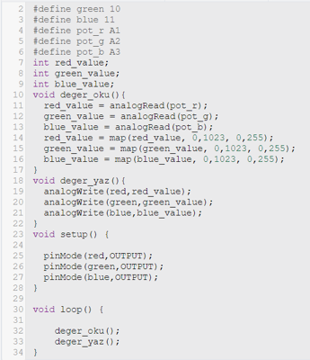
Kod Açıklamaları
- RGB ledin ve potansiyometrenin bağlandığı pinlere göre tanımlamalarını yaptık

- Potansiyometrelerden alacağımız değerleri atayacağımız değişkenler oluşturduk red_value, blue_value, green_value şeklinde

- Daha sonra potansiyometrelerden gelecek değerleri ilgili değişkenlere atadık.Bunu kendi oluşturduğumuz bir fonksiyonun içine yazdık

- Bu değişkenleri map() fonksiyonu ile ölçeklendirdik

- Potansiyometrelerden gelen değerleri RGB ledin ilgili rengine göre ilişkilendirdik .
- RGB ledin çıkıı birimi olduğunu belirttik

- Dilerseniz oku ve yaz fonksiyonlarının içindeki kodları direk loop içine de yazabilirsiniz. Bu işlemi yapmak isterseniz deger_oku(); ve deger_yaz(); kodlarını loop içinden silmelisiniz.
Örnek 8: LCD ekrana yazı yazma
Bu örnekte LCD ekrana istediğimiz yazıları yazdıracağız
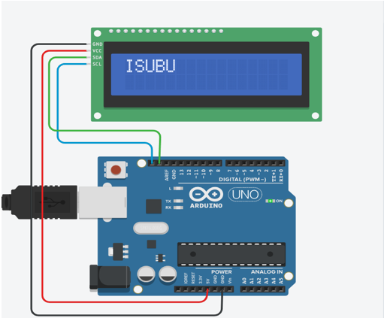

Gerekli Malzemeler:
1 adet LCD ekran
Arduino Uno R3
4 adet jumper

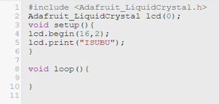
Kod Açıklamaları:
- LCD ekranı çalıştırmak için ilgili kütüphaneyi ekledik

- lcd isimi ile LCD ekranımızı tanımladık

- 16 sütun ve 2 satırdan oluşan LCD’mizi başlattık

- LCD ekranına yazmak istediğimizi yazdık.

Örnek 9: LCD ile HC-SR04 kullanımı
Bu örnekte mesafe sensörümüz ile uzaklığı ölçüp LCD ekranımıza yazdıracağız.
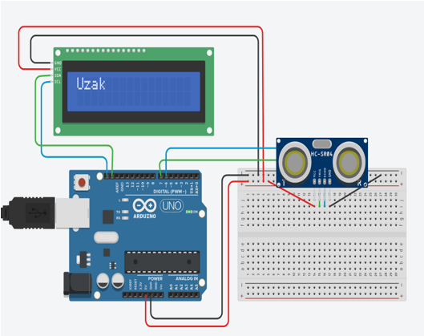

Gerekli Malzemeler:
1 adet LCD ekran
Arduino Uno R3
1 adet breadbord
1 adet HC-SR04 sensörü
10 adet jumper

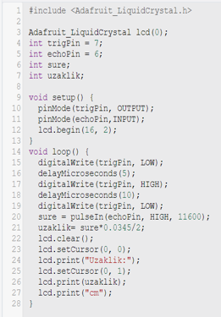
Kod Açıklamaları:
- LCD için gerekli kütüphaneyi ekledik

- LCD ve sensörümüzün bağlı olduğu pin numaralarına göre tanımladık

- Giriş çıkış birimlerini belirttik

- 16 sütun 2 satır LCD ekranımızı başlattık

- Geçen süreden cisim ile sensör arasındaki mesafeyi ölçtük

- LCD ekranımıza uzaklık bilgisini yazdırdık

